Частное учреждение образования
«Колледж бизнеса и права»
УТВЕРЖДАЮ
Заведующий
методическим кабинетом
_____________Е.В.Фалей
« ____ » _________ 2017

Специальность: 2-40 01 01 «Программное обеспечение информационных технологий» | Дисциплина: «Автоматизация управленческой деятельности организации»
Составлена на основании типовой учебной программы, утвержденной Министерством образования РБ 02.12.2014, и на основании тематического плана, утвержденного директором Колледжа бизнеса и права 31.08.2016

Практическое занятие №19
Инструкционно - технологическая карта

ТЕМА: Редактирование движений в форме документа.
ЦЕЛЬ работы: Научится вводить начальные остатки регистров, изменять данные непосредственно в регистрах.
ВРЕМЯ ВЫПОЛНЕНИЯ: 2 часа

1. Теоретические сведения для выполнения работы

В информационной базе, обязательно следует предусмотреть возможность ввода начальных остатков в регистры. Это необходимо для того, чтобы пользователи могли начать работу с нашей информационной базой не с чистого листа, а с некоторого «исходного состояния», которое было в их прежней системе учета (пусть даже они вели учет на бумаге).
Задача ввода начальных остатков отличается от прочих алгоритмов изменения состояния регистров нашей информационной базы тем, что подразумевает изменение данных непосредственно в регистрах, без использования каких-либо промежуточных алгоритмов (заполнения документов данными, проведения документов, контроля правильности данных, указанных в документах, и пр.).

- Порядок выполнения работы
Рассмотрим пример ввода начальных остатков регистра накопления ОстаткиМатериалов.
Для выполнения этой задачи мы создадим документ, в котором будем вручную редактировать его движения по регистру ОстаткиМатериалов прямо в форме документа.
В режиме «Конфигуратор»
Создадим новый объект конфигурации Документ с именем ВводНачальныхОстатковНоменклатуры.
На закладке Движения запретим проведение документа (поскольку сами будем формировать записи регистра) и отметим, что движения документа будут находиться в регистре накопления ОстаткиМатери-алов (рис. 1).
После этого перейдем на закладку Формы и создадим основную форму документа.
В окне редактора форм на закладке Реквизиты раскроем основной реквизит формы Объект, затем раскроем коллекцию движений Движения, найдем строку ОстаткиМатериалов и перетащим ее в окно элементов формы. На вопрос системы «Добавить колонки таблицы?» ответим утвердительно (рис. 2).
Обратите внимание, что в палитре свойств этой таблицы в строке Данные автоматически будет установлена связь с данными набора записей регистра Объект.Движения.ОстаткиМатериалов.
Рис. 1. Запрет проведения документа
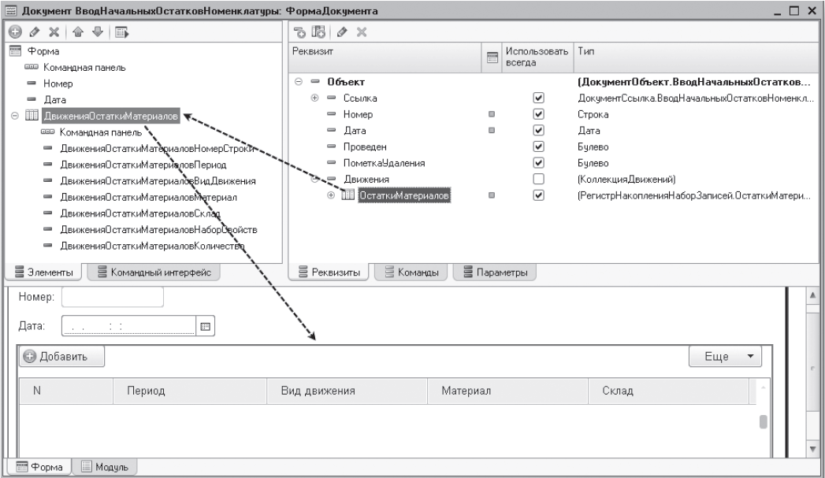
Рис. 2. Редактирование формы документа «Ввод начальных остатков номенклатуры»
Немного изменим внешний вид формы. В окне элементов формы добавим группу полей типа Обычная группа без отображения с типом группировки Горизонтальная и перетащим в нее поля документа Номер и Дата. А также поменяем местами поля таблицы ДвиженияОстаткиМатериалов НаборСвойств и Склад (рис. 3).
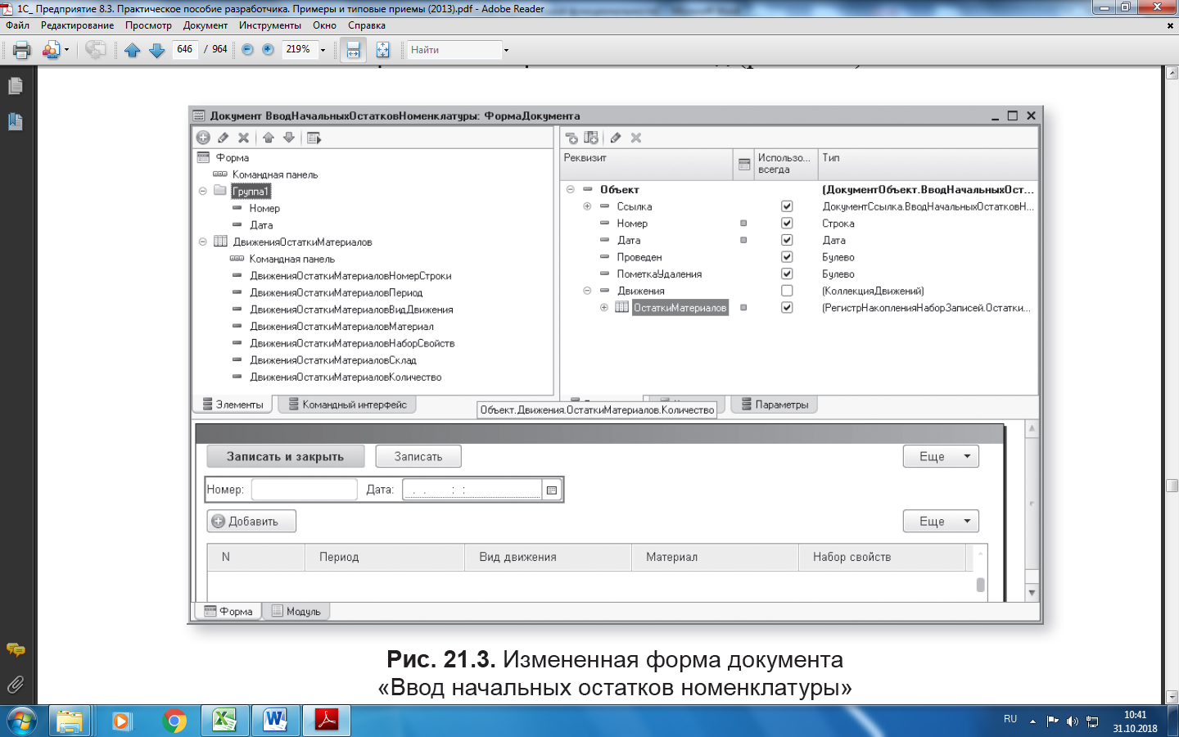
Рис. 3. Измененная форма документа «Ввод начальных остатков номенклатуры»
В заключение отредактируем командный интерфейс формы документа, чтобы в панели навигации формы иметь возможность переходить к списку записей регистра ОстаткиМатериалов, связанному с документом.
Для этого в левом верхнем окне редактора форм перейдем на закладку Командный интерфейс. В группе Панель навигации в подгруппе Перейти установим видимость для команды открытия регистра Остатки материалов (рис. 4).
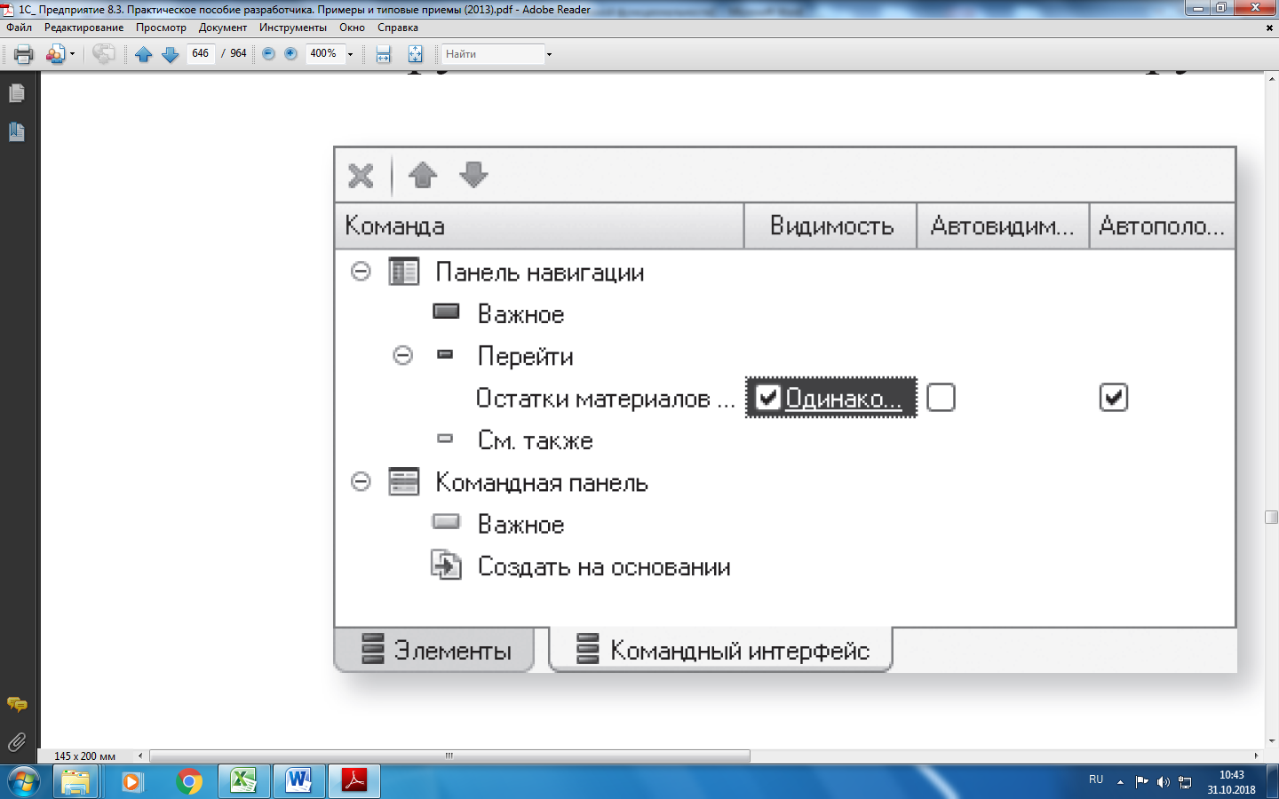
Рис. 4. Редактирование командного интерфейса формы
В окне редактирования объекта конфигурации Документ ВводНачальныхОстатковНоменклатуры на закладке Подсистемы мы укажем его принадлежность к подсистеме Бухгалтерия.
В заключение отредактируем командный интерфейс этой подсистемы. Для этого в дереве объектов конфигурации выделим подсистему Бухгалтерия, вызовем контекстное меню и выполним команду Открыть командный интерфейс.
В группе Панель действий Создать включим видимость у команды Ввод начальных остатков номенклатуры: создать.
В режиме «1С:Предприятие»
Запустим «1С:Предприятие» в режиме отладки и проверим работу нашего документа.
Выполним команду Ввод начальных остатков номенклатуры в разделе Бухгалтерия.
Создадим документ для ввода начальных остатков в регистр ОстаткиМатериалов и внесем в него следующие данные (рис. 5).
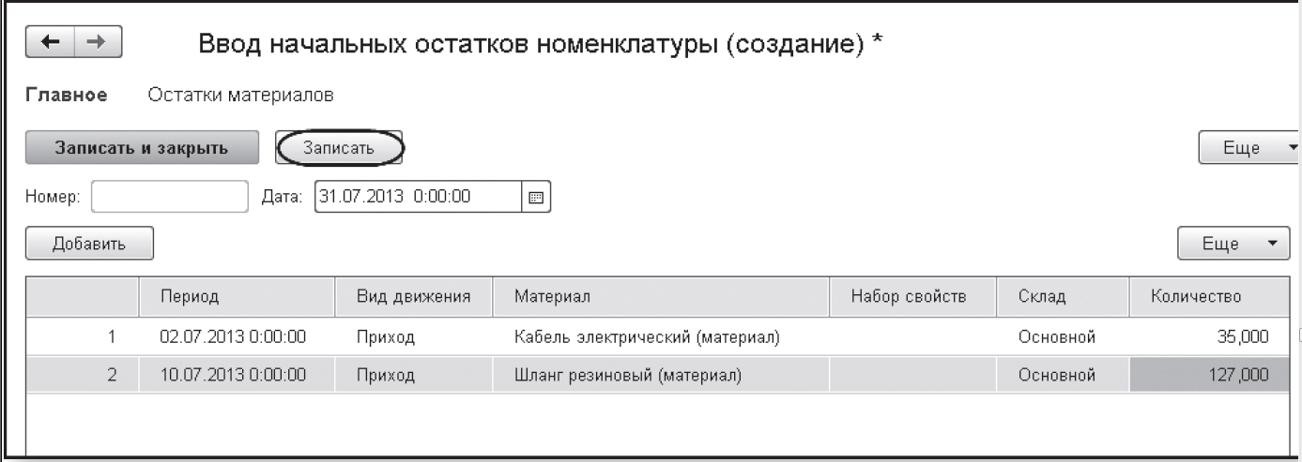
Рис. .5. Документ «Ввод начальных остатков номенклатуры № 1»
Обратите внимание на то, что дата документа не совпадает с датами отдельных записей, которые мы создаем в движениях документа.
Нажмем Записать и в панели навигации формы документа перейдем к движениям нашего документа в регистре ОстаткиМатериалов (рис. 6).
Рис. 6. Записи регистра «ОстаткиМатериалов»
Таким образом, мы добились поставленной цели: с одной стороны, задавая дату документа, мы можем фиксировать момент внесения изменений в записи регистра; с другой стороны, для каждой создаваемой нами записи регистра мы можем указать индивидуальное значение поля Период.
Теперь займемся ужесточением требований, предъявляемых к тому, как наш документ формирует записи регистра, и рассмотрим два типичных варианта.
Программное редактирование записей регистра
Запись движений регистра из формы В режиме «Конфигуратор»
Первое требование, которое мы реализуем, будет заключаться в том, что записи регистра должны формироваться той же датой, что и дата документа. Иначе говоря, синхронизируем дату движений с датой документа.
Для этого создадим для формы документа клиентский обработчик события ПередЗаписью и добавим в него следующий текст (листинг 21.1).
Листинг 1. Обработчик события «ПередЗаписью» формы документа
В режиме «1С:Предприятие»
Снова запустим «1С:Предприятие» в режиме отладки, откроем наш документ и нажмем Записать.
Открыв движения документа в регистре ОстаткиМатериалов, увидим, что значение поля Период у всех записей стало равно дате документа (рис. 7).
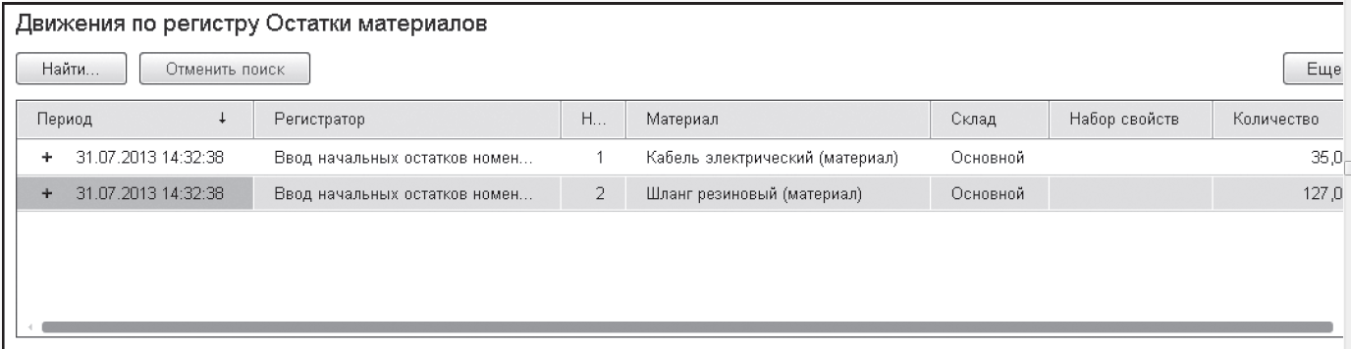
Рис. 7. Измененные записи регистра «ОстаткиМатериалов»
Можно сказать, что мы достигли поставленной цели, но лишь в ситуации, когда запись документа выполняется интерактивными средствами.
Программная запись движений регистра
Если программно вызвать метод Записать() у объекта нашего документа, он будет записан без участия формы документа. Это значит, что событие ПередЗаписью формы документа вызвано не будет и наш код обработчика не отработает.
Чтобы предусмотреть возможность синхронизации периода движений документа с датой документа и в случае программной записи объекта Документ, следует использовать обработчик события ПередЗаписью объекта Документ, а не формы документа.
Событие ПередЗаписью в случае интерактивной записи документа сначала будет вызвано у формы документа, а затем у объекта Документ (смотри схему событий в разделе «Последовательность событий при записи документа из формы документа»
В режиме «Конфигуратор»
Поэтому вернемся в конфигуратор, закомментируем в модуле формы добавленный нами текст и создадим обработчик события ПередЗа- писью в модуле объекта Документ ВводНачальныхОстатковНоменклатуры.
Для этого на закладке Прочее окна редактирования этого объекта конфигурации откроем модуль объекта и внесем в него следующий текст (листинг 2).
Листинг 2. Обработчик события «ПередЗаписью» модуля объекта
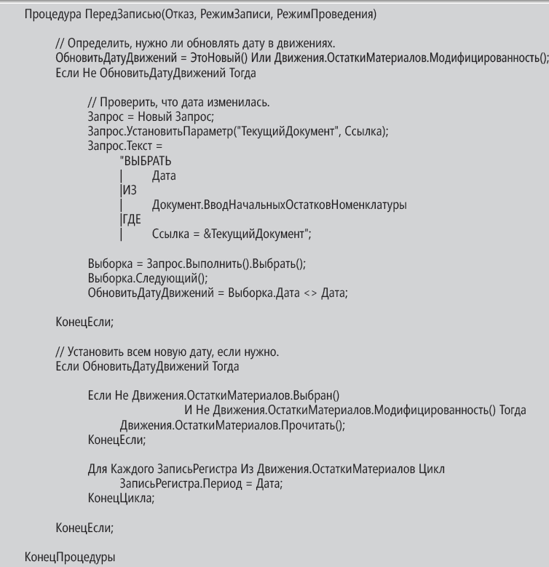
В этом случае обработчик содержит больше кода за счет дополнительных проверок, которые выполняются в результате возможности как интерактивной, так и программной записи объекта.
Поясним содержание обработчика. Если записывается новый документ или были изменены его движения, следует обновить дату движений. В противном случае мы считываем запросом дату документа из базы данных и сравниваем ее с датой, установленной у записываемого объекта. Если даты разные, также следует обновить дату движений.
Перед установкой даты мы проверяем, был ли прочитан набор записей в свойстве Движения объекта и изменялся ли он. Если оба эти условия ложны, значит набор записей в свойстве Движения объекта пуст, и это состояние не связано с его изменением. В этом случае, чтобы предотвратить ошибочное удаление записей в регистре (перезапись пустым набором записей), мы предварительно читаем движения из регистра в набор записей в свойстве Движения.
Затем, как и в предыдущем случае (при записи из формы документа), устанавливаем нужную дату для всех записей этого набора. При выполнении записи объекта Документ этот набор будет записан в регистр накопления.
В режиме «1С:Предприятие»
Запустим «1С:Предприятие» в режиме отладки и убедимся, что, указав новую дату (например, 03.09.2013) для нашего документа и записав его, мы получим движения в регистре накопления с новой датой.
В процессе записи нашего документа можно управлять не только периодом записей регистра накопления, но и значениями других полей регистра.
Например, по аналогичному принципу может быть создан документ Операция, позволяющий вводить ручные операции в регистр бухгалтерии.
При этом вероятно, что кроме управления периодом записей регистра вам потребуется управлять значением поля Активность («включать» и «выключать» проводки документа) и т. д.
Где создавать обработчики событий
В заключение следует сказать, что выбор обработчика, в который будет помещен текст процедуры, зависит от логики работы создаваемого объекта. Если конфигурация не предусматривает программной записи объекта, можно выбрать обработчик модуля формы. Если предполагается и программная модификация объекта, следует выбирать обработчик модуля объекта.
Заметьте, что оба эти способа не исключают модификацию записей регистра через объект Регистр<...>НаборЗаписей.<имя регистра>. Поэтому если логика конфигурации подразумевает возможность программной модификации объекта НаборЗаписей, код обработки следует помещать в обработчик события набора записей. Все попытки изменить данные регистра будут сведены в конечном счете к записи именно набора записей.

3. Контрольные вопросы
1. Для чего предназначен документ для ввода начальных остатков, и как его создать?
2. Как программно изменить значение регистра при вводе начальных остатков?
3. В каких случаях использовать модуль формы, а в каких - модуль объекта для размещения обработчиков событий?

4.Литература
- Применение информационных систем в экономике А.М. Карминский, Б.В. Черников М: ИД «Форум»: ИНФРА-М, 2012
- Информационные системы и технологии в экономике и управлении Под ред. В.В.Трофимова М: Юрайт,2014
- «Профессиональная разработка в системе 1С:Предприятие 8». Издание 2. В двух томах Ажеронок В.А., Габец А.П., Гончаров Д.И. и др. М.: ООО «1С-Паблишинг», 2013.
- 1С:Предприятие 8.3. Практическое пособие разработчика. Примеры и типовые приемы. М.Г. Радченко, Е.Ю. Хрусталева М.: ООО «1С-Паблишинг», 2014;

Преподаватель Л.В. Басалыга

Рассмотрена на заседании цикловой комиссии
Программного обеспечения информационных
технологий № 10
Протокол № ___ от «___» ______ 2017
Председатель ЦК _______________________

